Структура предметно-развивающей среды логопедического кабинета определяется задачами коррекционно-образовательной работы, своеобразием пространственного расположения необходимых предметов и материалов.
Основными задачами логопедических занятий являются:
- формирование правильного произношения, развитие фонематического слуха и восприятия, закрепление навыков произношения слов различной звуко-слоговой структуры;
- развитие навыков звуко-слогового анализа и синтеза слов;
- формирование лексико-грамматического строя речи;
- совершенствование связной речи;
- предупреждение и исправление недостатков письма и чтения.
Предметная среда логопедического кабинета построена в соответствии с программой, которая реализуется в нашем образовательном учреждении.
На логопедических занятиях используется оборудование, приобретённое в рамках федерального проекта «Современная школа» национального проекта «Образование», 2019 г.
Учитель-логопед проводит коррекционно-развивающие занятия с использованием дидактического комплекса «Сундучок логопеда». «Сундучок логопеда» является специализированным набором для работы с неговорящими детьми, детьми с различными нарушениями звукопроизношения и другими недостатками в речевом развитии. Все компоненты комплекса имеют свое предназначение и помогают логопеду разнообразить занятия.
Картотека артикуляционной гимнастики
Цель: выработать правильное движение и определенное положение органов артикуляции, которые нужны для произнесения простых и сложных звуков.
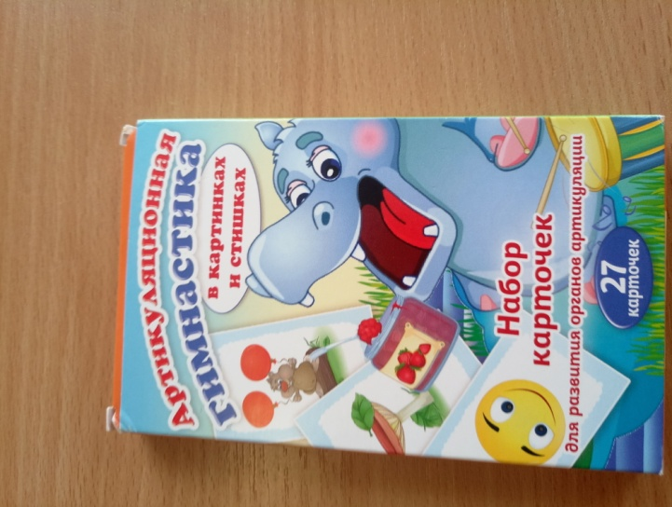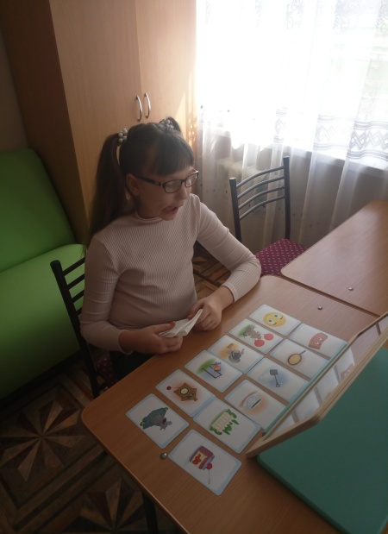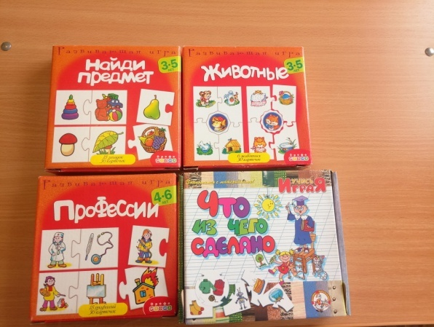
Развивающие игры: «Животные», «Профессии», «Найди предмет», «Что из чего сделано»
Цель: активизировать речь, развивать мышление, наблюдательность, внимание, мелкую моторику.
Инфоповод составила:
Учитель-логопед: Головинова А.Р.
20.05.2021г.

